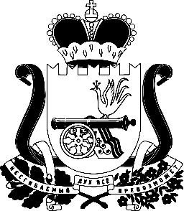

МИНИСТЕРСТВО ФИНАНСОВ СМОЛЕНСКОЙ ОБЛАСТИ

П Р И К А З

№

О внесении изменений в приказ Министерства финансов Смоленской области от 26.02.2014 № 17

Внести в приложение «Порядок представления в Министерство финансов Смоленской области муниципальными образованиями Смоленской области иной бюджетной отчетности», утвержденное приказом Министерства финансов Смоленской области от 26.02.2024 № 17 «Об установлении порядка представления в Министерство финансов Смоленской области муниципальными образованиями Смоленской области иной бюджетной отчетности» следующие изменения:
- в пункте 2 дополнить абзацами следующего содержания:
«- отчет об исполнении бюджета муниципального района (городского округа) Смоленской области по расходам на заработную плату и начисления на выплаты по оплате труда работников муниципальных учреждений за счет средств местного бюджета по форме согласно приложению № 5 к настоящему Порядку;
- отчет об исполнении бюджетов поселений, входящих в состав муниципального района Смоленской области, по расходам на заработную плату и начисления на выплаты по оплате труда работников муниципальных учреждений за счет средств местного бюджета по форме согласно приложению № 6 к настоящему Порядку.».
2) дополнить приложениями № 5, 6 (прилагается).

Заместитель председателя Правительства
Смоленской области – министр финансов
Смоленской области И.А. Савина

